ПРОТОКОЛ № 26 от 13 июля 2017 г.
Заседания Правления Ассоциации СРО «СТРОЙПРОЕКТГАРАНТ»
Место проведения заседания Правления: г. Пермь, Советская, 104
Присутствовали:
1. Пермяков А.В. – председатель Правления
2. Галиахметов Ф.Г. – член Правления
3. Морев В.Н. – член Правления
Андреев Н.В. – Президент Ассоциации
Воронцова С.А. – секретарь Правления
Кворум для принятия решений по вопросам повестки дня имеется.
Повестка дня
1. Прием в члены Ассоциации и внесение изменений в сведения о членах Ассоциации.

1. Представлены на рассмотрение документы членов Ассоциации и кандидатов в члены Ассоциации, прошедшие в установленном порядке экспертизу.
Голосовали: ЗА - 3, ПРОТИВ - 0, ВОЗД, - 0.
РЕШИЛИ: 1. Внести изменения в информацию в реестре членов Ассоциации СРО «СТРОЙПРОЕКТГАРАНТ»:

№ п/п | Реестр. № | Наименование члена Ассоциации | КФ ВВ | Уровень  КФ ВВ | КФ ОДО | Уровень  КФ ОДО | право  ООиТС
1 | 55 | 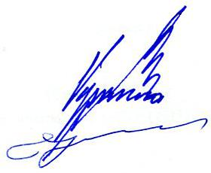  ООО «НПФ «СовТех» | 150 т.р. | 1 |  |  | есть

Председатель Правления А.В. Пермяков

Секретарь Правления С.А. Воронцова

